INSTALACION ADDON DE REGISTRO DE HUELLA

DIGITAL

MANUAL DE USUARIO

**SISC**

**Sistema de Integración de**

**Servicios Cooperativos**

**Requisitos**

|  |  |
| --- | --- |
| **Requisito técnico** | **Disponibilidad** |
| Sistema Operativo | Windows 8.1, 10 o superior |
| Espacio Requerido | 1 GB almacenamiento |
| Memoria RAM | 8 RAM |
| Lector de huellas digitales | Digital Persona 4500 Fingerprint Reader (Indispensable) |
| SDKs Importantes | U.are.U Windows 3.2, .NET Framwork 4.7.2 o superior |
| Conexión a Base de datos | Base de datos SQL Anywhere 12 |
| LIBRERIAS SISC | Las librerías correspondientes (CLIENTES, CAJA, etc) según ampliamiento |
| Nivel de Conocimiento de SISC | Intermedio |

El sdk será proveído en el paquete de instalación.

# Instalación de archivos necesarios

Se proveerá un “paquete” de instalación enumerado en el orden que deberá seguir para la instalación.

* 1. **Instale el SDK x64** en los pc necesarios. Este hará que el lector sea reconocido por Windows, la luz del lector deberá permanecer encendida en color azul, indicando una correcta instalación de este. Caso contrario debe revisar que luego de reiniciar el pc esto no persista.
  2. Debe copiar la carpeta **Addons** dentro de la capeta numero 2, en la ruta “**C:/SISC**”. Esta contiene los archivos de los addons necesarios’
  3. Debe copiar en la ruta “**C:/SISC**” la carpeta **QUERYS** que esta dentro de la carpeta numero 3: “3. DATA BASE”, en esta se encuentran las querys necesarias para que el addon gestione los diferentes procesos.
  4. Interfaz de usuario gráfica, Aplicación, Word

     Descripción generada automáticamenteEn esta misma carpeta se encuentra la librería **SISC – SUPERVISOR**, ingresando en ella, de haber hecho el proceso punto por punto, podrá utilizar correctamente la opción.

**Advertencia**: Este proceso solo inserta y crea objetos en la base de datos, no los modifica, por lo que si alguno de estos objetos ya existe se recomienda eliminarlo previamente, es para uso de la **primera instalación** nada mas.

**Este proceso deberá ser ejecutado por un usuario con permisos DBA.**

Tras terminar el proceso en la ventana de CMD dirá que presione una tecla para continuar, vuelva a seleccionar la opción del menú SCRIPTS “Instalación Sistema Huellas”, deberá mostrarle un mensaje

Al dar ok aparecerá esta ventana:

Esta ventana es opcional, el check indica que el apartado de huellas esta confirmado y el cuadro indica en que filiales podrá usarse la opción de huellas.

Estos dos parámetros por empresa, hacen que a nivel de SISC se visualicen botonería y mensajería de acorde al uso de la huella, así mismo en CAJA se pueda usar la verificación de transacciones por huella.

# Primeros pasos

Una vez instalados los archivos necesarios, se procede hacer la primera incursión donde se harán las primeras configuraciones.

* Verificación de aditamentos (objetos en bd).
* Creación de roles.
* Asignación de roles a usuarios.
* Elección de mano y dedos.

**NOTA IMPORTANTE: Debe darle los permisos al menú de Parámetros Generales al usuario HID, desde el Modulo de Mantenimiento**

# Verificación de aditamentos (objetos en bd).

Para la primera vez deberá ingresar obligatoriamente con el usuario creado en el punto **1.4** donde se crea este usuario especial **HID**, la **contraseña** *deberá ser provista por el personal autorizado*

Deberá ingresar con el **usuario HID** a SISC en la librería ***CLIENTES***, para iniciar el proceso. Una vez hecho esto deberá dirigirse a *Parámetros > Generales Del Sistema*

En dicho apartado observará un botón, el cual dará inicio al Add-on; es recomendable hacerlo desde aquí la primera vez, esto para establecer una serie de configuraciones importantes, tales como *parámetro básicos y permisos a usuarios.*

**ADVERTENCIA**: Si no cuenta con los parámetros x empresa correspondientes, tendrá inconvenientes (No se mostrará la botonería correspondiente y no podrá lanzar el aplicativo)

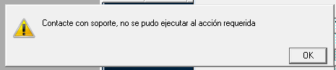

Al dar clic en  de la ventana de Parametros Generales se deplegará la siguiente ventana solo si es **PRIMERA VEZ y con el usuario HID en esa maquina**:

Esta ventana comprobará los aditamentos dentro de la base de datos, en caso de faltar alguno, lo enlistará (de haber realizado exitosamente el paso 1.4 no debera haber problema alguno)

No proseguirá hasta solventar los inconvenientes.

# 2.2 Gestión de Roles

Tras la comprobación exitosa se mostrará la ventana de administración de roles y permisos a usuarios del addon.

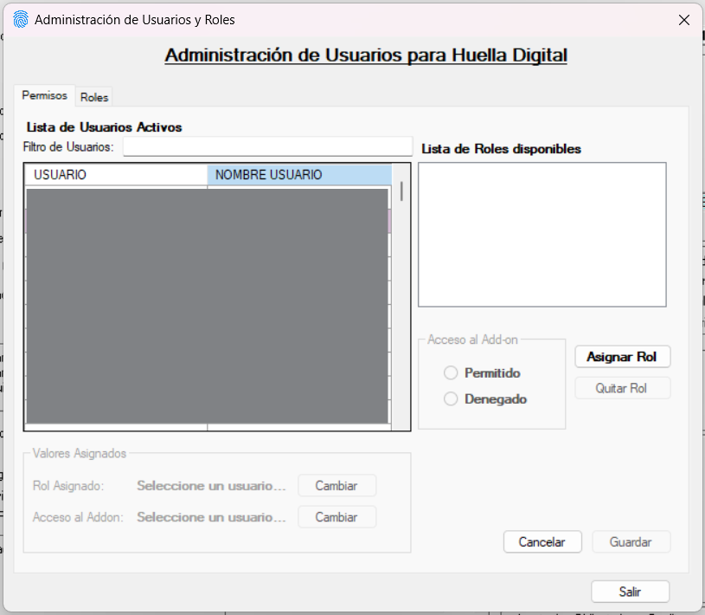

En la de **roles** se crearán los roles que más tarde deberán ser asignados a determinados usuarios, este constara de un nombre para el rol y una serie de permisos asignables:

1. **Crear Roles**: al dar clic en la pestaña roles, se desplegara la pantalla de gestión de roles. Con el botón  deberá asignar un nombre al rol y elegir los permisos.

Al dar clic en  se agregará el rol a la lista de izquierda.

1. **Editar un rol:** Deberá seleccionar un rol de la lista de la izquierda y presionar le botón , esto habilitará la lista de permisos de nuevo, junto al espacio de nombre, así podrá reasignar permisos al rol. Al terminar, deberá dar clic en .
2. **Eliminar un rol:** Deberá seleccionar un rol de la lista de la izquierda y presionar el botón .

**Advertencia:** Tenga en cuenta que si elimina un rol que fue asignado a algún usuario, este perderá su rol, y deberá asignarle otro, imposibilitando el acceso a las funciones del Add-on.

# Listado de Roles sugeridos

|  |  |
| --- | --- |
| **NOMBRE ROL** | **PERMISOS** |
| **OPERADOR 1** | 1. Registrar huella 2. Verificar huella 3. Verifica mancomunas 4. Ver huella |
| **OPERDADOR 2** | 1. Registrar huella 2. Verificar huella 3. Verifica mancomunas 4. Ver huella 5. Seleccionar mano 6. Seleccionar dedos 7. Eliminar huella |
| **OPERADOR 3** | 1. Registrar huella 2. Verificar huella 3. Verifica mancomunas 4. Ver huella 5. Seleccionar mano 6. Seleccionar dedos 7. Eliminar huella 8. Admon Usuarios 9. Quitar Acceso a usuarios |
| **ADMIN** | TODOS LOS PERMISOS |

# 2.3 Asignar roles a usuarios

Volviendo a la pestaña de Permisos, en este apartado es donde a los usuarios se les asignan los permisos y acceso al add-on, mediante los roles definidos previamente.

1. **Asignar un rol a un usuario:** Busque un usuario en la lista de usuarios de la izquierda, en la pestaña “Permisos” **(Puede usar el apartado de ‘Filtro de Usuarios Activos’, y encontrar uno más rápido),**  selecciónelo haciendo clic en el registro, esto habilitará el botón de , cual si da clic habilitará la lista de roles creados. Seleccione un rol de la lista, esto habilitará dos opciones en el apartado de acceso, (Permitido y Denegado) cuales habilitará el acceso al addon.

**Dar clic en**  **para asignar el acceso correctamente.**

1. **Modificar Accesos:** Tras buscar y seleccionar un usuario con un rol previamente asignado, se habilitará un recuadro en la parte de abajo Interfaz de usuario gráfica, Texto, Aplicación

   Descripción generada automáticamente
   1. *Rol asignado* le permitirá modificar el rol asignado al dar clic en , esto habilitara nuevamente el listado de roles disponibles.
   2. *Acceso al Addon,* por otra parte habilitara el apartado de “Acceso al Add-on ”, cual podrá, según se estime, revocar el acceso total al addon sin necesidad de *quitarle el rol*
2. **Quitar rol:** Tras buscar y seleccionar un usuario con un rol previamente asignado, se habilitar el botón con el cual quitará por completo el rol de un usuario.

# Texto, Icono Descripción generada automáticamente2.4 Seleccionar Mano

Tras configurar y asignar roles, aparecer esta ventana de Parámetros, donde se escoge por defecto que mano estará habilitada para la gestión de huellas digitales y que dedos también.

Cada una de las pestañas contiene una mano a seleccionar con sus determinados dedos.

En la parte inferior visualizará un check (  o ) según que mano esté visualizando, marcar el check indicará que **esa mano esta seleccionada** (ver imagen adjunta) y que esa mano es la unica que esta habilitada en el enrolamiento.

**No seleccionar ninguna** hará que **ambas manos** esten habilitadas para el enrolaminto de huellas.

**Cada mano** contiene hasta cinco dedos a seleccionar, cada check habilitará el dedo correspondiente, de lo contrario este no se podrá seleccionar para el enrolamiento.

Sino selecciona ningún dedo, por defecto se seleccionará el dedo índice derecho.

**Considere:**

1. Luego de esta primera configuración, los usuarios con roles asignados podrán ejecutar las acciones según los permisos correspondientes, por ello asigne roles según lo necesario.

2. Tras esta primera configuración, podrá modificarlas en cualquier momento, tras la asignación de roles. Ya sea usando el usuario HID o un usuario con permisos suficientes para realizar dichas acciones.